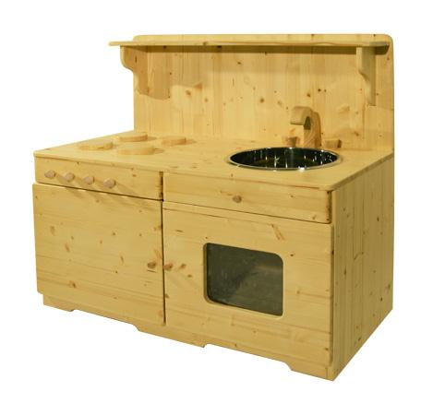
Descrizione:
Cucinetta simbolica, 100x45x90 (h) cm.
Struttura sp.18 mm in abete lamellare con finitura
rustica.
La cucina si compone di due vani con antine in legno e
plexiglass.
Il piano di lavoro simula una vera cucina, con inserti in
legno e lavello in acciaio.
La parte superiore è dotata di una mensola in legno.
Categoria: Giochi simbolici
Codice: LG01061

